山东科技大学论文（设计）管理系统 教师使用说明

一、操作流程图

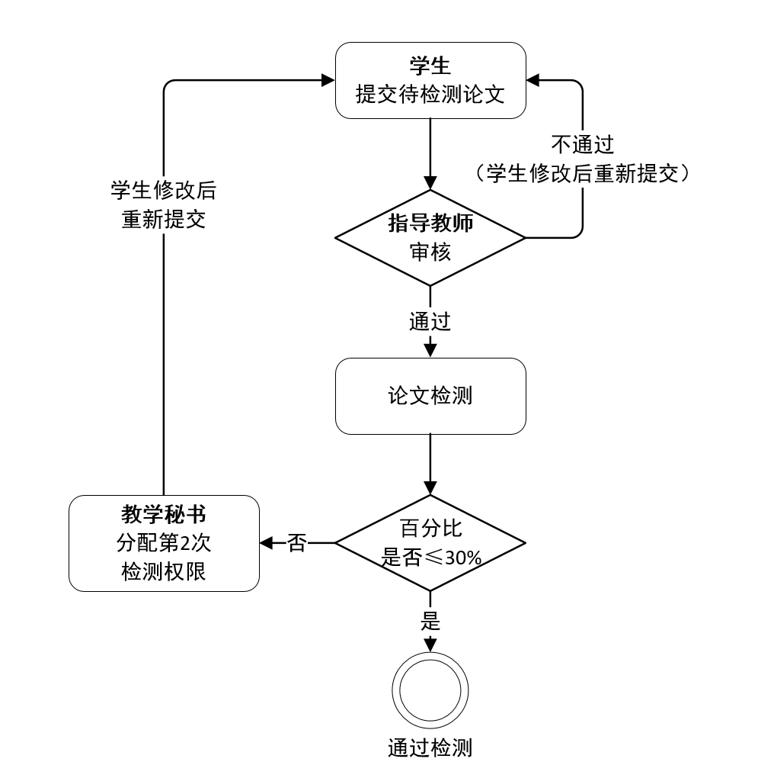

二、系统登录（外网、校内网均可，建议使用360安全浏览器，选择兼容模式）
登录山东科技大学毕业论文（设计）管理系统（链接：http://sdust.co.cnki.net/）
用户名、密码：教工号
注意事项：
- 首次登陆系统，绑定手机号码，更改登录密码；如果忘记密码，通过手机验证码找回
- 论文（设计）管理系统的APP（下图）暂不能使用，请勿下载
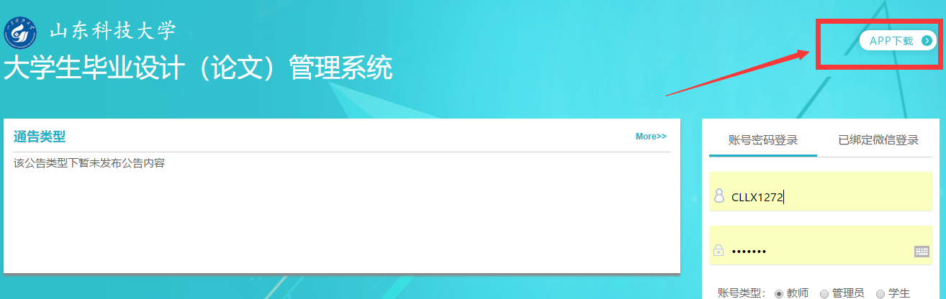

- 审核学生申报课题
★第 1 步：选择“师生双选管理-审核学生申报课题”打开页面
★第 2 步：点击“查看详情”进入详情页面
★第 3 步：根据学生申报课题的不同状态处理
*查看详情：查看学生申报课题的详情和内容
*审核前修改：若需要进行一些细节的修改，可以直接在审核前对学生申报的课
题进行修改（一般修改后直接审核通过）
*审核：审核通过或者不通过

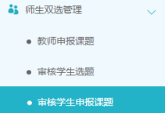

三、审核学生提交的论文（设计）
1.过程文档管理 — 审核毕业设计（论文），进入审核页面（下图）
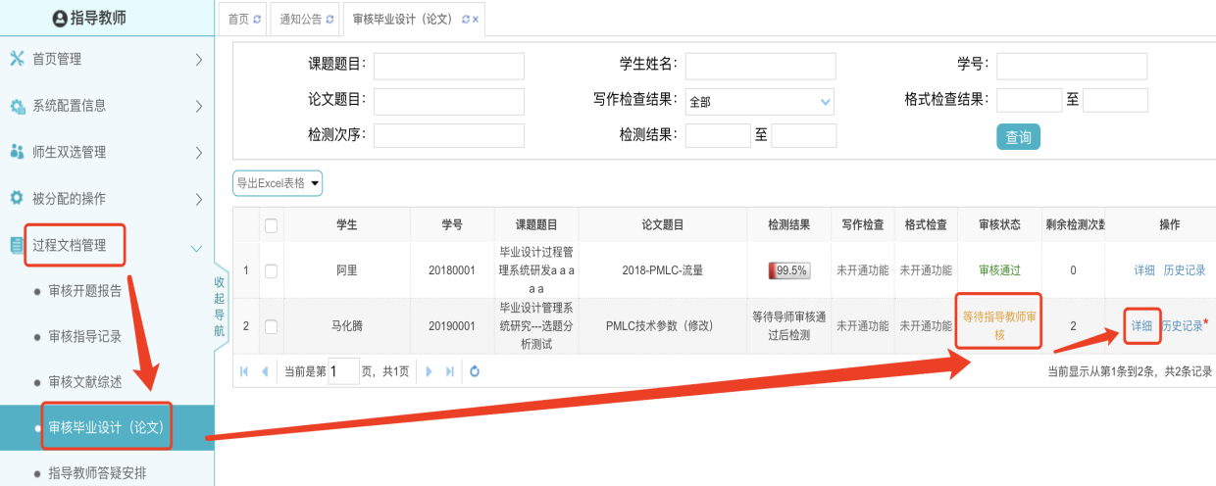
2. 点击 “详细” — 进入 “毕设（论文）详情” — “点击下载原文”（下图），查看学生提交的论文（设计）文档
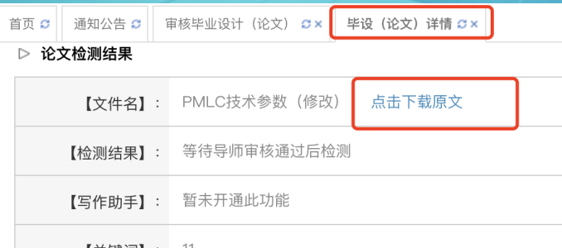
3. 通过/不通过论文（设计）参与检测
A学生提交的论文（设计）符合指导教师的要求，可以进行比对重复率检测，选择“通过” ，输入审核意见，点击 “提交” （下图）
B学生提交的论文（设计）仍然需要修改，不能检测，选择 “不通过” 并输入审核意见，点击 “提交” 学生会看到修改要求，并重新提交待检测论文，直到通过审核
注意事项：
如果论文（设计）中有大量需要修改的内容，教师可以将批注后的word文档通过“添加附件”的方式上传至系统，学生会看到附件内容
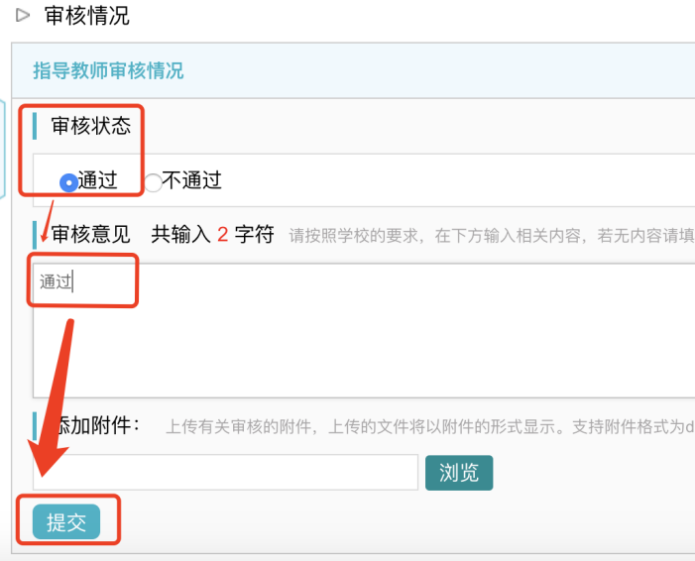
4. 检测毕业论文（设计）的比对重复率
提交“通过” ，论文（设计）即刻进行比对重复率检测（下图），1分钟左右出现检测结果；检测时间会因为网络问题延长，没有出现检测结果，直接刷新界面
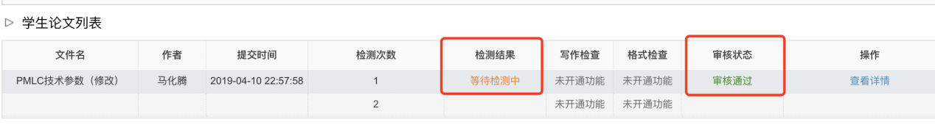

四、查看检测结果
检测完毕，点击“查看详情” — “查看检测结果”，下载需要的报告单
